**EXECUTAR A API**

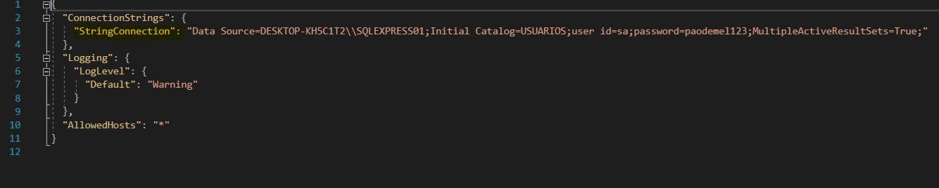

Altere a **StringConnection**

GET <https://localhost:44392/v1/Login>

Efetuar Login para pegar o token.

{

    "UserName" : "",

    "Senha" : ""

}

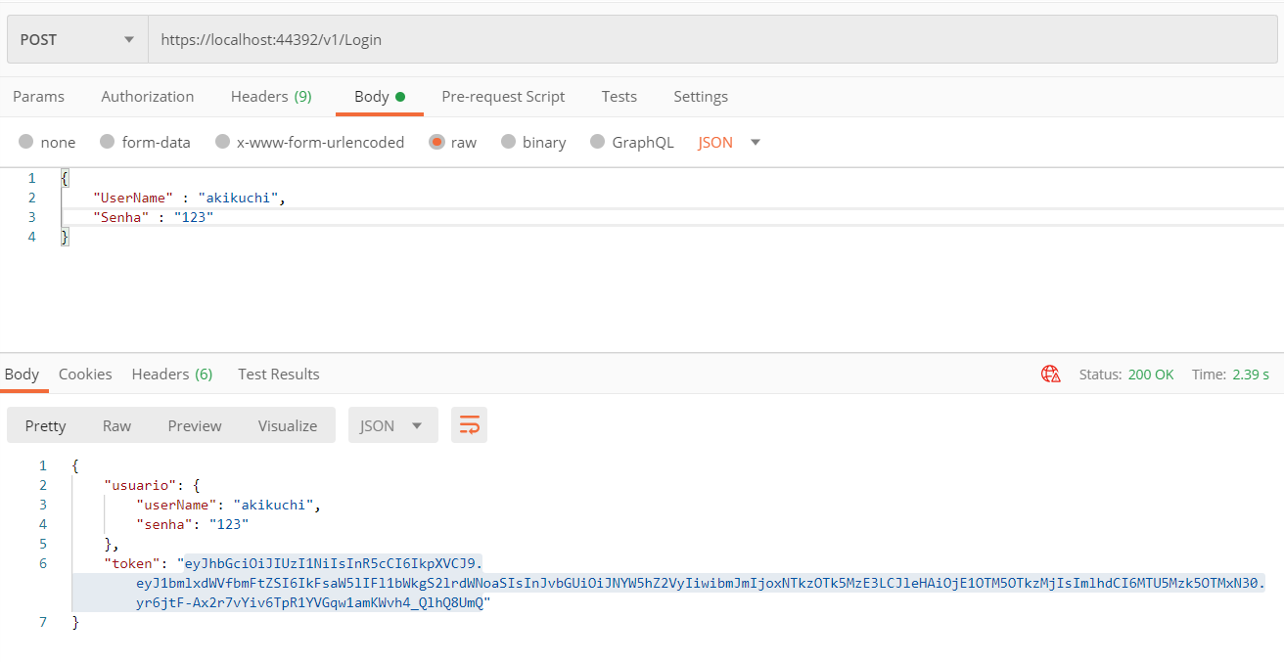

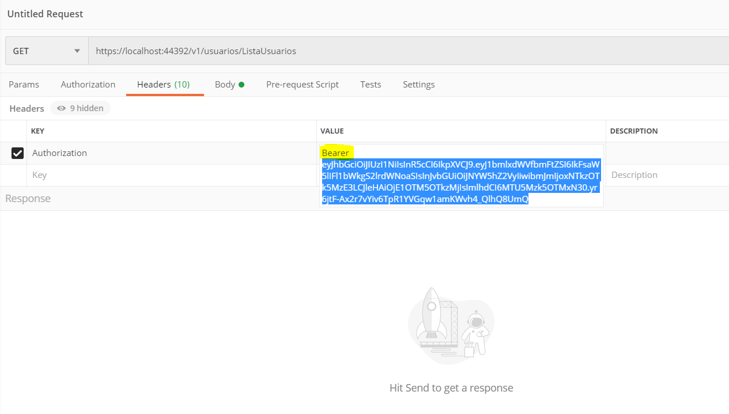

GET <https://localhost:44392/v1/usuarios/ListaUsuarios>

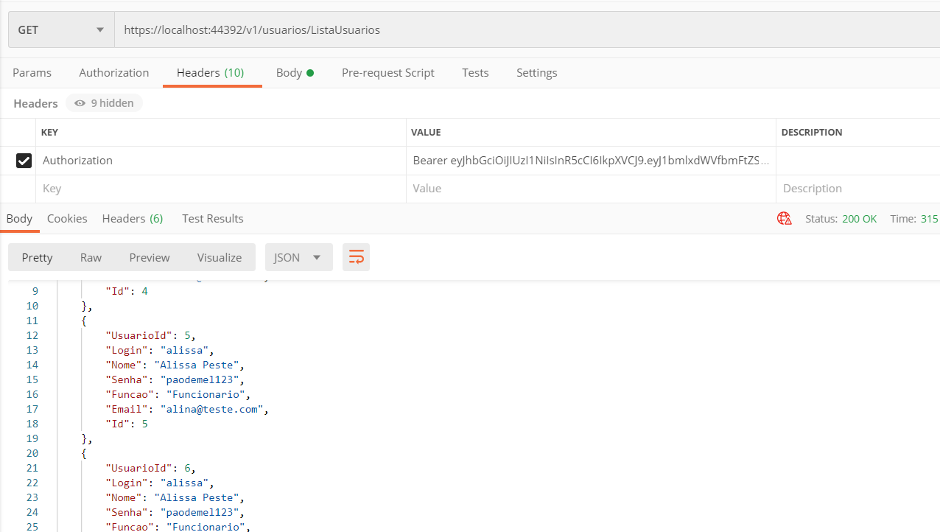

POST <https://localhost:44392/v1/usuarios/DeleteUsuario>

{

    "usuarioId": ,

    "login": "",

    "nome": "",

    "senha": "",

    "funcao": "",

    "email": ""

}

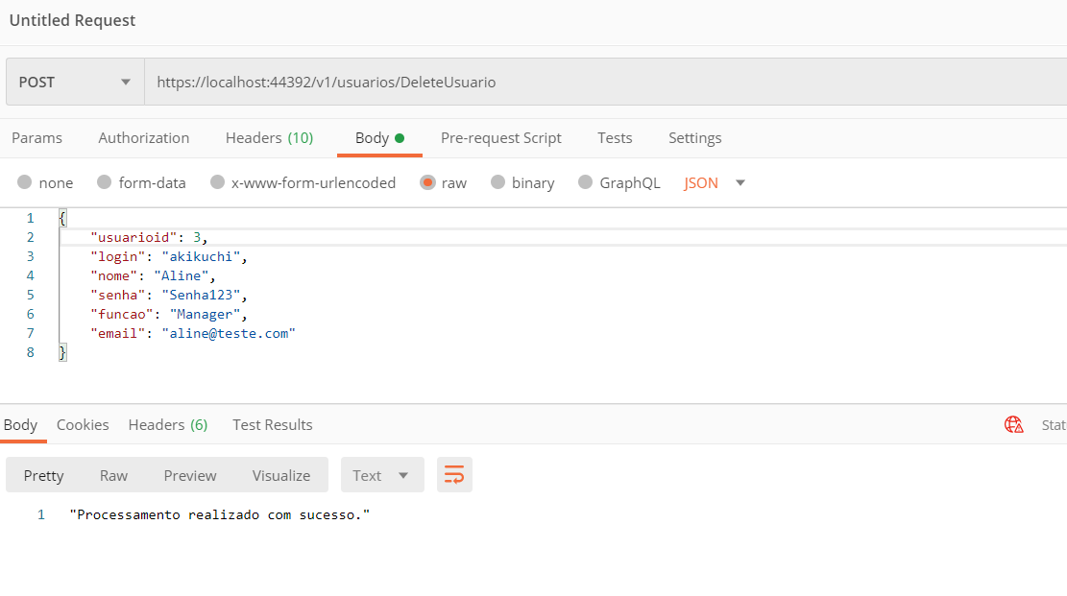

POST <https://localhost:44392/v1/usuarios/InsereUsuario>

{

"login": "",

    "nome": "",

    "senha": "",

    "funcao": "",

    "email": ""

}

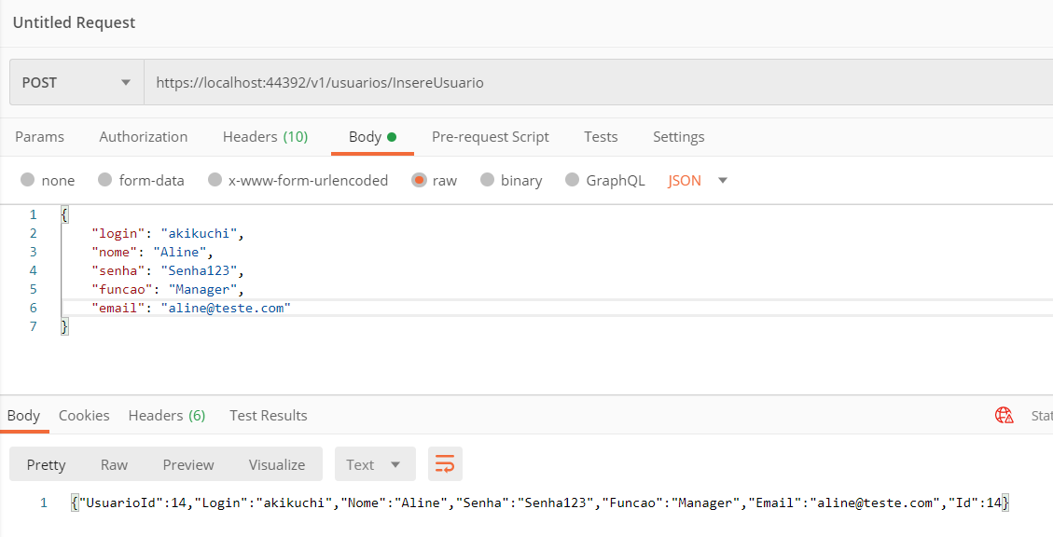

POST <https://localhost:44392/v1/usuarios/AlteraUsuario>

{

    "usuarioId": ,

    "login": "",

    "nome": "",

    "senha": "",

    "funcao": "",

    "email": ""

}

